B 170 T
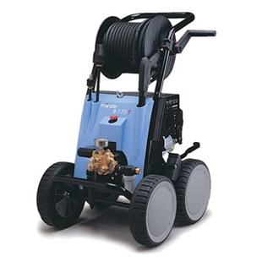
- Bedrijfsdruk, traploos instelbaar 10 - 150 bar
- Sproeier grootte 2505
- Toelaatbare overdruk 170 bar
- Doorloopcapaciteit 12,5 l/min.
- Warmwatertoevoer max. 60°C
- Aanzuighoogte 2,5 m.
- Slangtrommel ja
- Staalversterkte hogedrukslang 20 m.
- Toerentalregeling nee
- Turbokiller (standaard) 055
- Prestatiegegevensw Honda-motor 5,5 PK benzine
- Gewicht 63 kg.
- Afmetingen (l x b x h) in mm 720x570x960

